1.Раскрась те предметы, в названии которых есть буква «Т». 2. Найди и раскрась букву «Т»

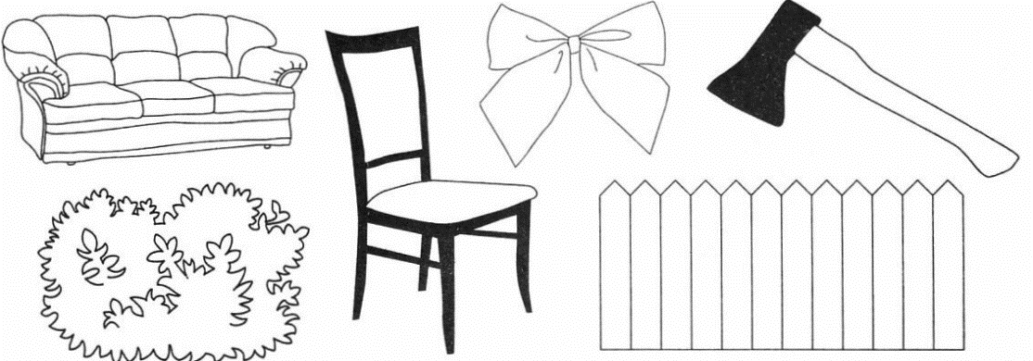 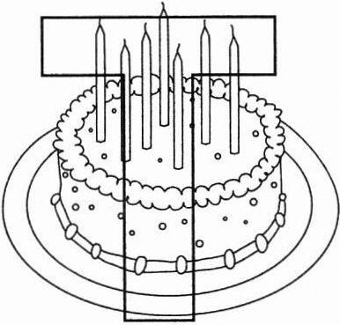

3.Закрась в таблице буквы, которые есть на бочонках. 4. Соедини букву Т с гласной и запиши слоги. Прочитай то,

Напиши по клеточкам слово из этих букв. что получилось.

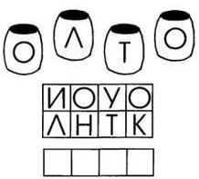 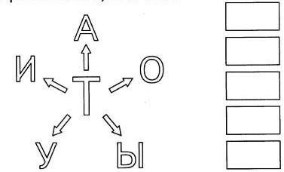

5. Соедини слог с картинкой, название которой с него начинается.

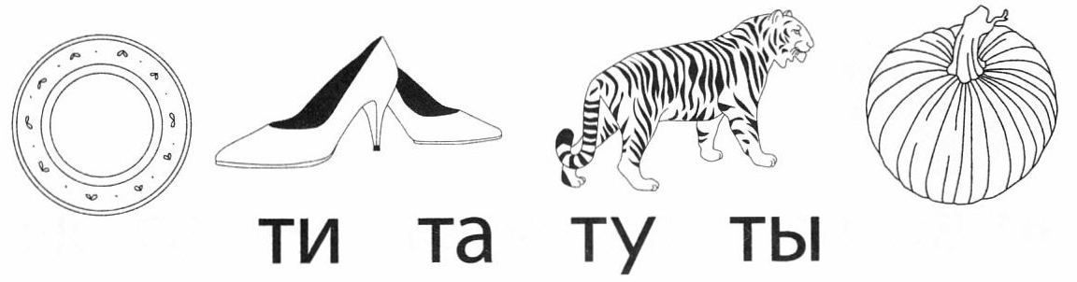

6. Найди и раскрась буквы, из которых 7. Определи место звуков Т-Ть в словах и раскрась нужную клеточку

состоит слово ТОРТ. синим или зелёным цветом.

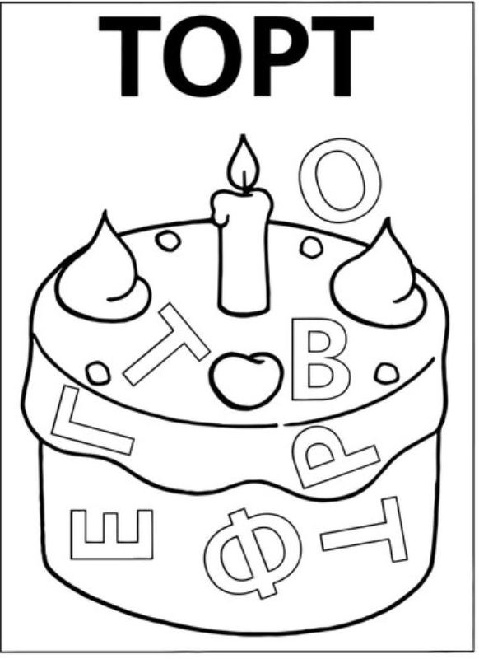 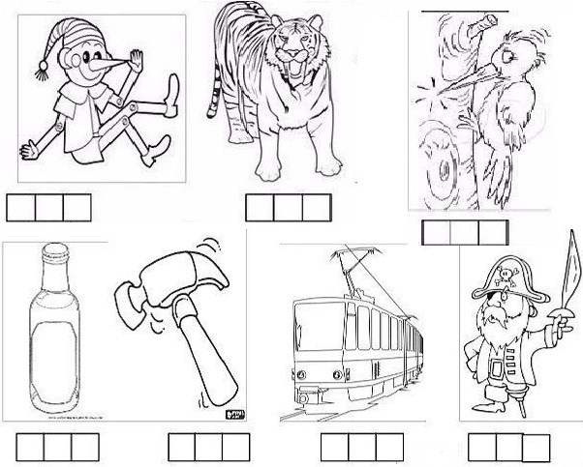

8. Перенеси по буквам имя девочки. 9. Раздели слова на слоги. Впиши под картинкой первый слог

Зделай звуковую схему

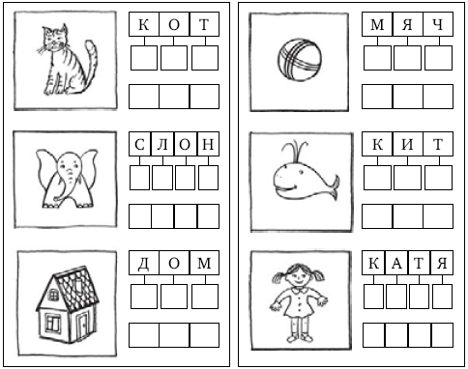 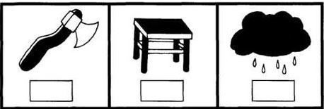

8. Запиши, сколько должна весить пустая гиря, 9.Впиши цифры так, чтобы числовые весы показывали верно.

чтобы уравновесить весы.

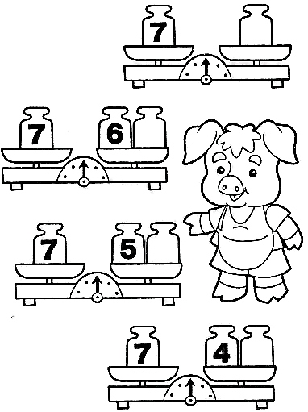 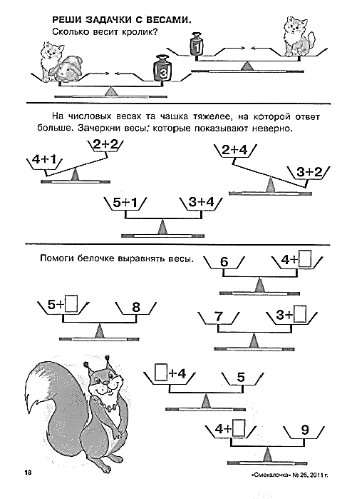

10. Дорисуй или зачеркни шарики так, чтобы рисунки были верными. 11. Раскрась фигуры так, чтобы ромб был сверху.

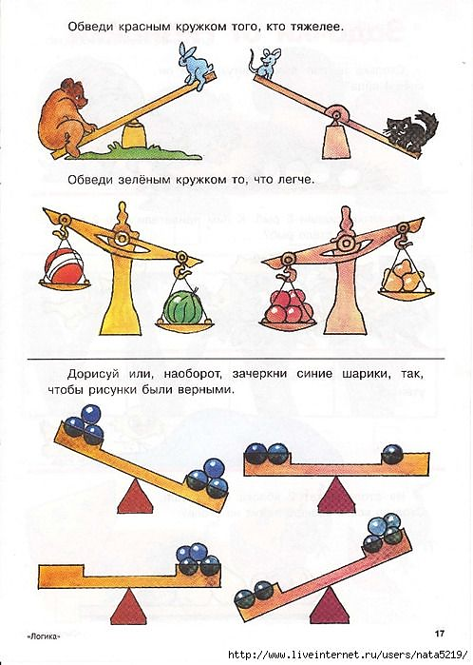 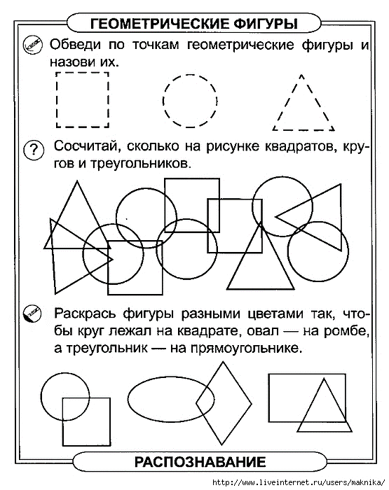

12. Сколько весят продукты в каждом мешке? Подумай, как найти целое, зная части? Как найти одну часть, зная целое и другую часть? Запиши решение.

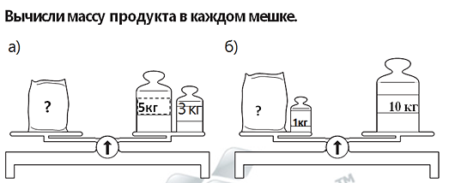 

______________________________________________ ______________________________________________

14.В квадрате нарисуй, что получится.

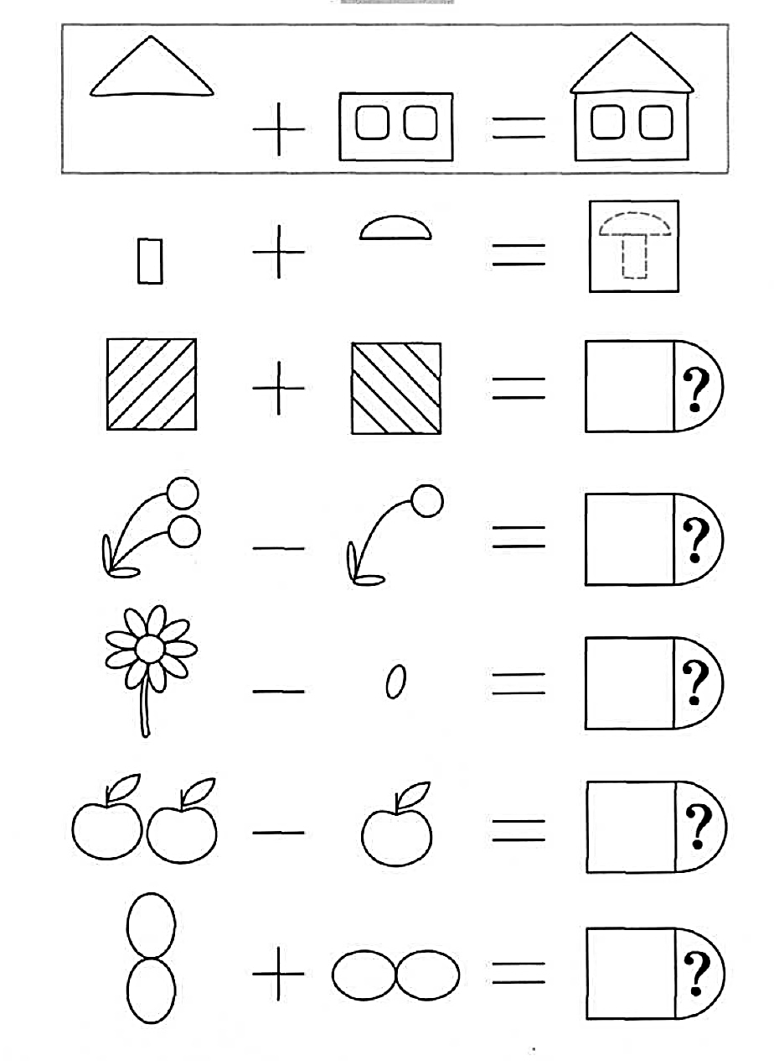 

Повторить буквы: А У И О Т М П Читать слоги: ТА ТУ ТИ ТО МА МУ МИ МО ПА ПУ ПИ ПО АТ УТ ИТ ОТ АМ УМ ИМ ОМ АП УП ИП ОП ТАМ ТУМ ТИМ ТОМ МОТ МИТ МАТ МУТ ТАП ТУП ТИП ТОП ПУТ ПИТ ПАТ ПОТ МАП МОП МИП МУП ПАМ ПИМ ПОМ ПУМ МТИ МТУ МТА МТО ПТИ ПТУ ПТА ПТО

АТУ ИТА УТА АТА АТИ УТУ УТИ ТАМ ТУМ ТИМ МОТ МИТ МАТ ТАП ТУП ТИП ПУТ ПИТ ПАТ МТИ МТУ МТА ПТИ ПТУ

Повторить буквы: А У И О Т М П Читать слоги: ТА ТУ ТИ ТО МА МУ МИ МО ПА ПУ ПИ ПО АТ УТ ИТ ОТ АМ УМ ИМ ОМ АП УП ИП ОП ТАМ ТУМ ТИМ ТОМ МОТ МИТ МАТ МУТ ТАП ТУП ТИП ТОП ПУТ ПИТ ПАТ ПОТ МАП МОП МИП МУП ПАМ ПИМ ПОМ ПУМ МТИ МТУ МТА МТО ПТИ ПТУ ПТА ПТО

АТУ ИТА УТА АТА АТИ УТУ УТИ ТАМ ТУМ ТИМ МОТ МИТ МАТ ТАП ТУП ТИП ПУТ ПИТ ПАТ МТИ МТУ МТА ПТИ ПТУ

